AISCL 学生端操作说明书

1. 使用前准备
学生端用于小组协作学习。进入系统后，学生以“小组项目”为单位开展任务阅读、文档共写、资料整理、论证探究、项目 Wiki 沉淀、群组讨论、AI 导师问答和教师支持求助。
使用前请确认：
- 已获得教师或管理员分配的学生账号和密码。
- 已被加入对应班级和小组项目。
- 浏览器建议使用 Chrome、Edge 或 Safari 的较新版本。
- 学习过程中尽量不要多人共用同一账号，避免协作记录混淆。
【登录页】
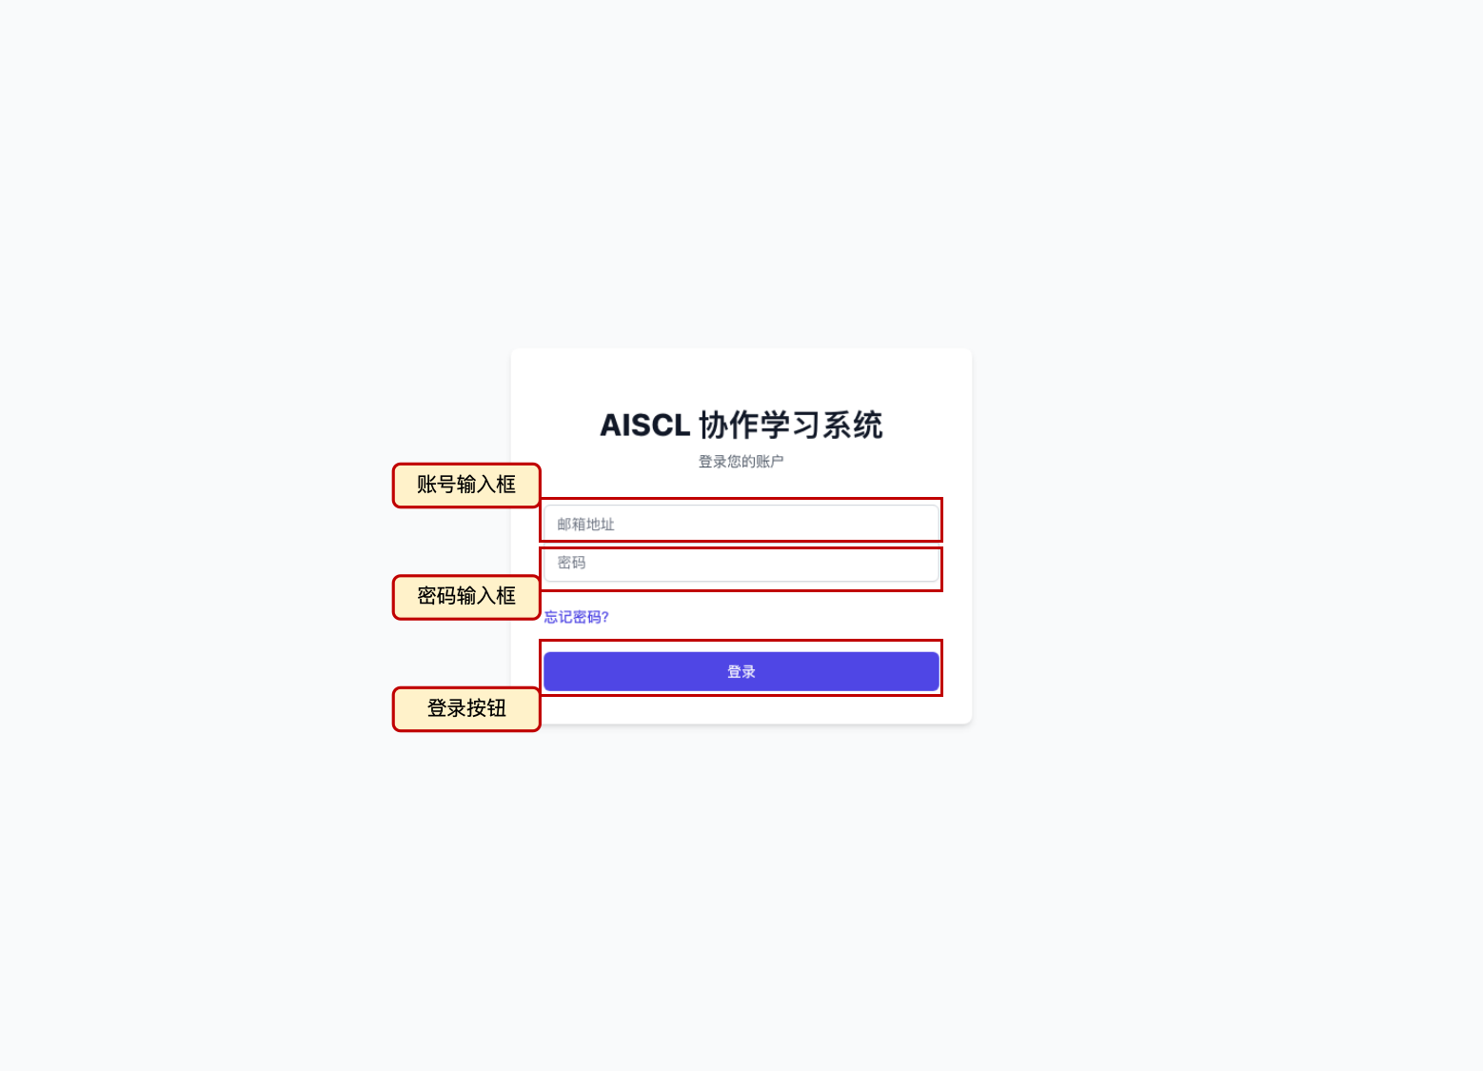
学生登录页面，标注邮箱/账号输入框、密码输入框和“登录”按钮。

2. 登录与进入小组
- 打开教师提供的系统访问地址。
- 输入学生账号和密码。
- 点击“登录”进入系统。
- 登录后进入“我的小组”页面。
- 在小组列表中选择本次学习任务对应的小组项目。
如果页面显示多个小组，请根据教师提供的小组名称、班级名称或任务名称选择正确项目。
【我的小组页面】
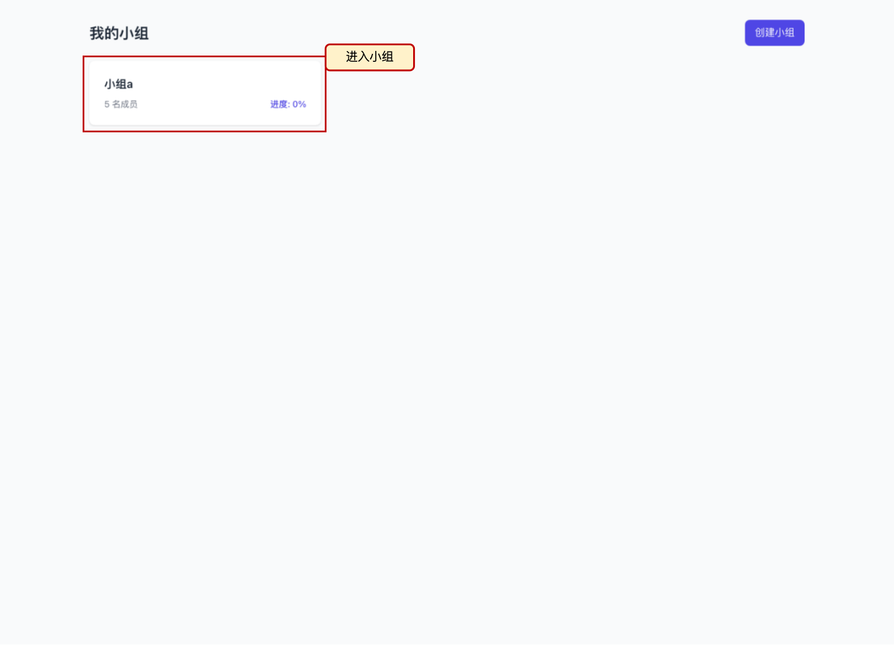
小组列表页面，标注小组名称、成员数量、进入小组的位置。

3. 学生端工作台结构
进入小组项目后，页面通常分为三个区域：
- 左侧：小组信息区，显示小组名称、目标、成员和最近动态。
- 中间：学习工作区，包含任务阶段、工具标签页和主要操作内容。
- 右侧：协作交流区，包含成员列表、群组聊天和教师支持入口。
中间工作区是主要操作区域。学生应根据当前任务阶段选择合适工具完成协作。
【学生端工作台总览】
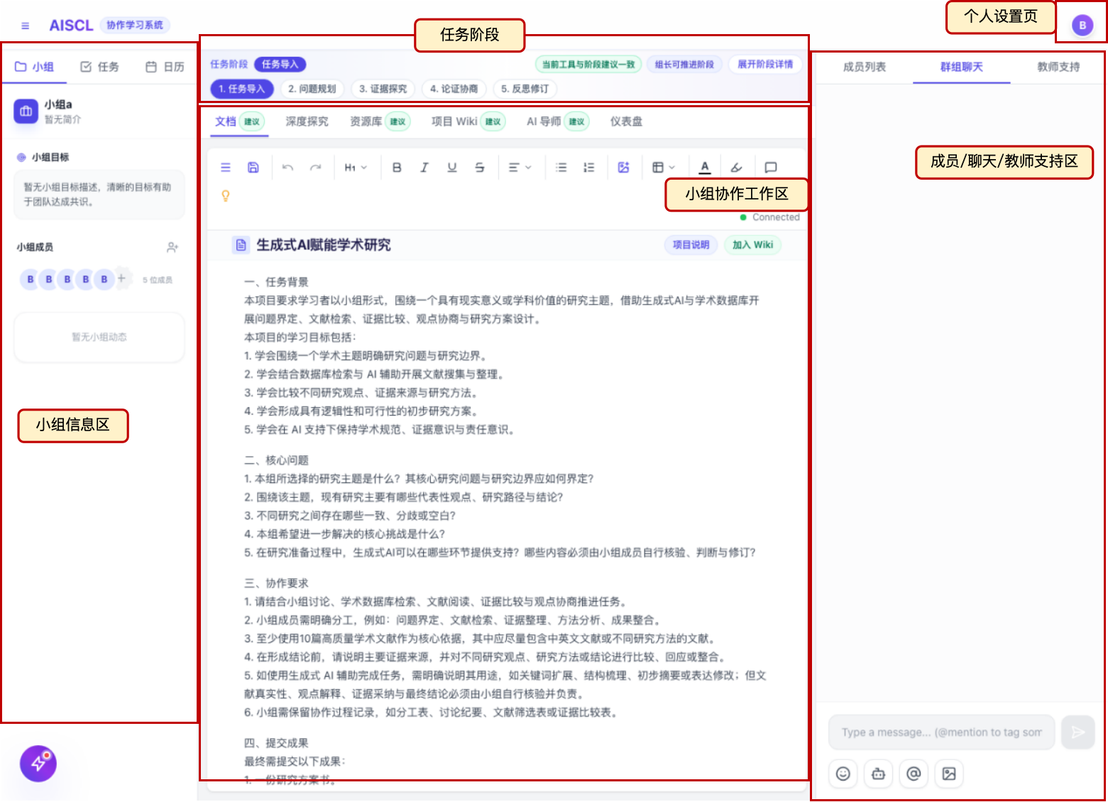
完整工作台页面，标注左侧小组信息、中间工作区、右侧聊天/成员/教师支持区域。

4. 任务阶段
学生端以任务阶段引导协作过程。常见阶段包括：
阶段 | 主要任务
任务导入 | 阅读项目说明，理解任务目标、要求和提交成果
问题规划 | 明确核心问题，形成探究计划和分工
证据探究 | 搜集资料、整理证据、核验来源
论证协商 | 围绕观点、证据、反驳开展小组讨论
反思修订 | 整理最终成果，反思过程并修订表达

只有组长或教师可以推进任务阶段。普通成员可以查看当前阶段和阶段建议，但不能随意切换阶段。
阶段标签旁边可能出现“建议”提示，表示系统建议当前阶段优先使用该工具。

【任务阶段区域】
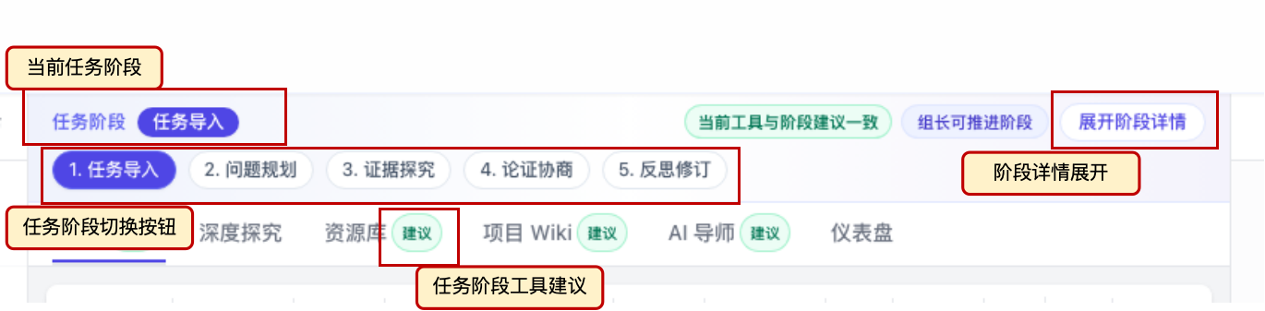
任务阶段按钮和工具建议区域，标注当前阶段、阶段按钮、建议工具。

5. 协作文档
“文档”用于记录小组任务说明、讨论结果、资料摘录、论证结构和最终成果草稿。
常用操作：
- 点击“文档”标签页。
- 阅读教师预置的“项目说明”内容。
- 在文档中补充小组讨论、资料摘录和阶段成果。
- 使用工具栏进行基本编辑，例如加粗、下划线、标题、列表、表格和图片。
- 点击保存按钮保存当前文档。
- 选中文档中的关键内容后，可加入项目 Wiki，用于后续检索和沉淀。
文档支持多人协作编辑。多人同时编辑时，请注意不要反复覆盖他人正在修改的段落。
【协作文档页面】
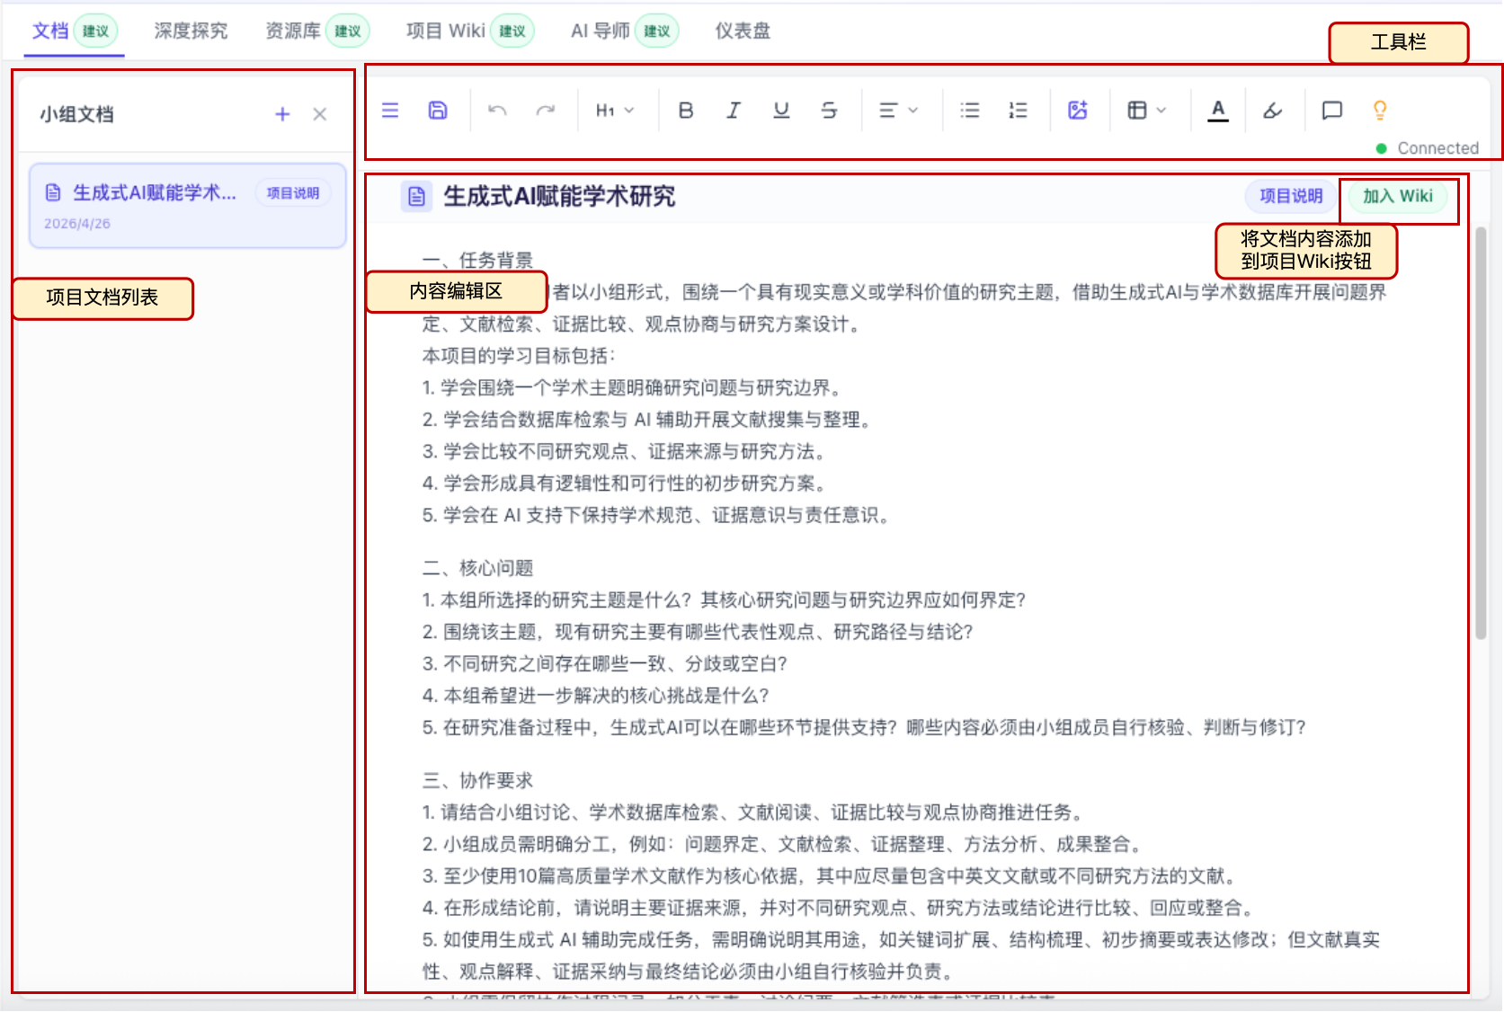
文档编辑区和工具栏，标注保存、表格、图片、下划线、加入 Wiki 等位置。

6. 深度探究空间
“深度探究”用于把小组的想法、证据、主张、反驳和结论可视化组织起来。
常用区域包括：
- 灵感墙：记录初步想法、问题、素材和临时观点。
- 论证画布：组织主张、证据、反论点、反驳等结构。
- AI 辩难：用于引导小组从反例、逻辑漏洞和替代解释角度审视观点。
- 智能聚类：用于辅助整理相近观点或材料。
建议用法：
- 在任务导入和问题规划阶段，将小组的初步问题写入灵感墙。
- 在证据探究阶段，将关键资料整理为证据节点。
- 在论证协商阶段，围绕主张、证据和反驳建立关系。
- 在反思修订阶段，将阶段结论或重要节点加入项目 Wiki。
【深度探究空间】
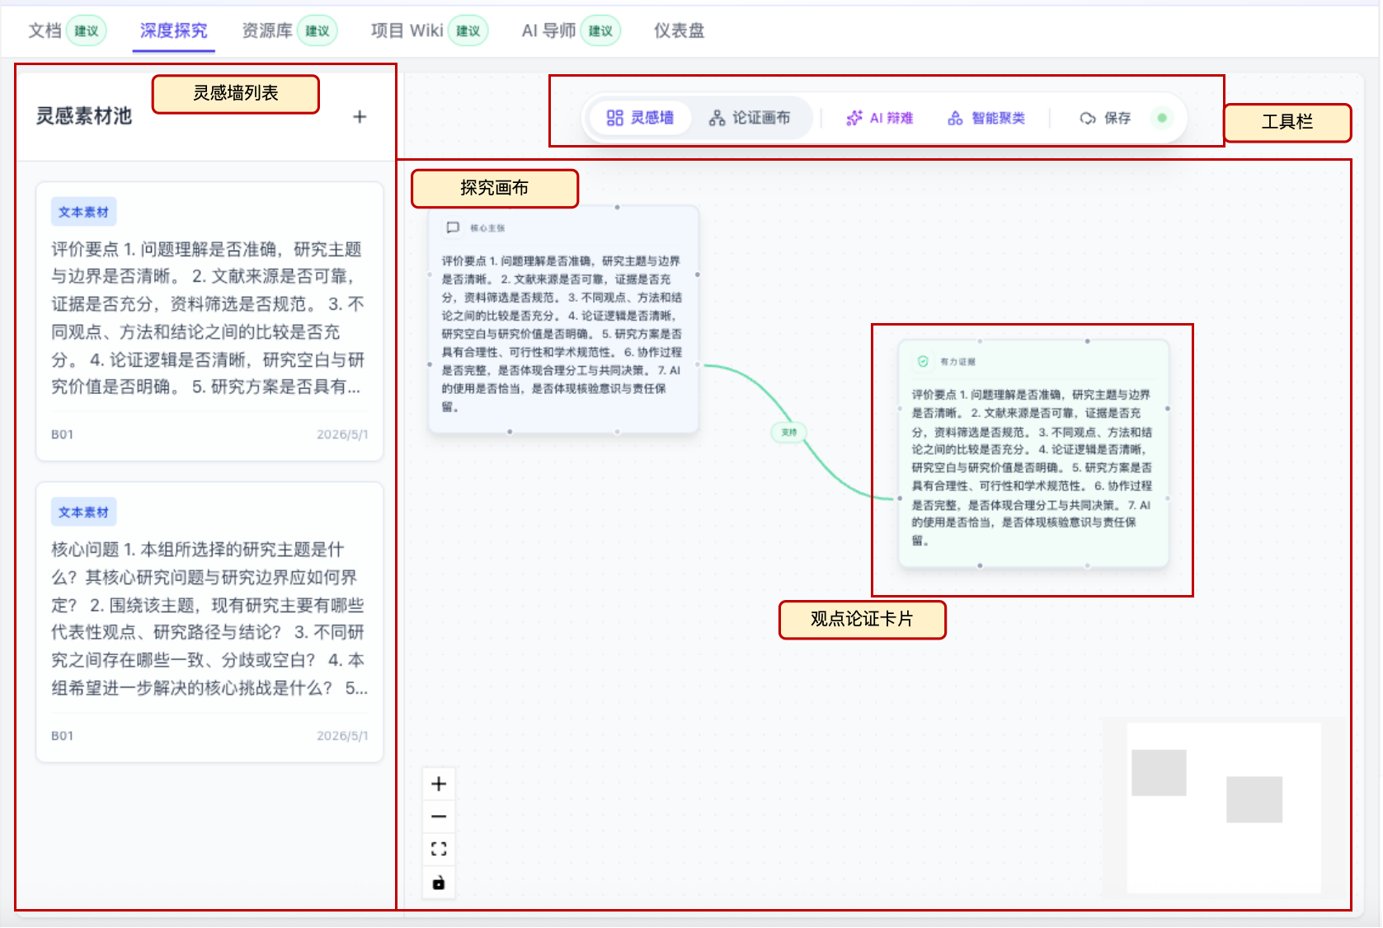
灵感墙、论证画布、节点和连线区域。

7. 资源库
“资源库”用于查看教师提供的班级资源，也可上传小组自己收集的资料。
常用操作：
- 点击“资源库”标签页。
- 查看教师上传的课程资源。
- 上传小组收集到的资料文件。
- 打开或下载资源进行核验。
- 将重要资源加入项目 Wiki，方便 AI 导师和小组后续检索。
资源库中的教师资源通常由教师按班级统一上传，同一班级下的小组可以共享查看。
【资源库页面】
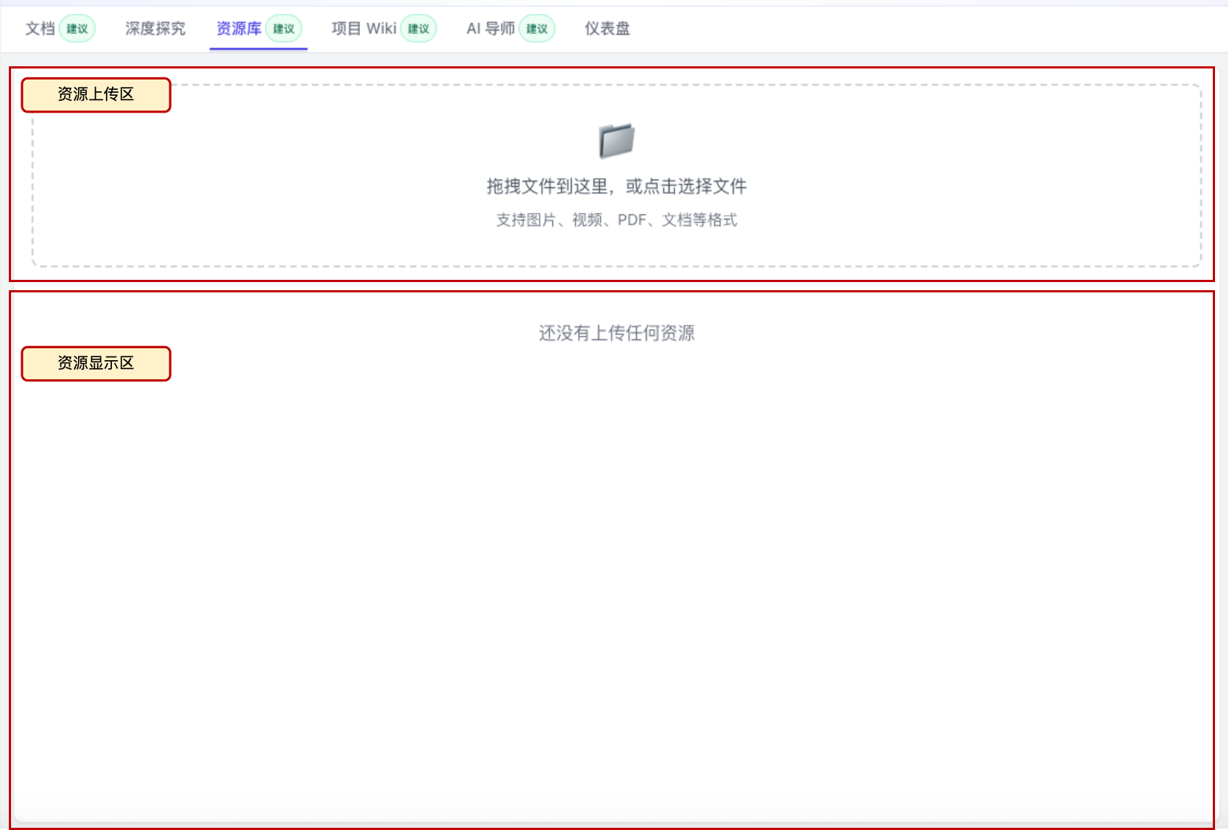
资源列表、上传资源、打开资源、加入 Wiki 等按钮。

8. 项目 Wiki
“项目 Wiki”用于沉淀本项目中的关键知识、证据、观点、争议和阶段结论。它不是普通聊天记录，而是小组知识库。
Wiki 条目类型通常包括：
类型 | 用途
项目说明 | 保存教师设置的任务说明
概念页 | 解释核心概念
证据卡片 | 保存重要资料或证据
观点页 | 沉淀小组主张
争议页 | 记录不同观点和争议问题
阶段结论 | 保存阶段性成果
补充记录 | 保存其他有价值内容

常用操作：
- 点击“项目 Wiki”标签页。
- 使用搜索框查找已有条目。
- 手动创建新的 Wiki 条目。
- 从文档选区、资源库或深度探究节点加入 Wiki。
- 删除自己创建且不再需要的 Wiki 条目。
项目 Wiki 会作为 AI 回答的重要参考来源之一。写入 Wiki 的内容应尽量准确、简洁、可追溯。
【项目 Wiki 页面】
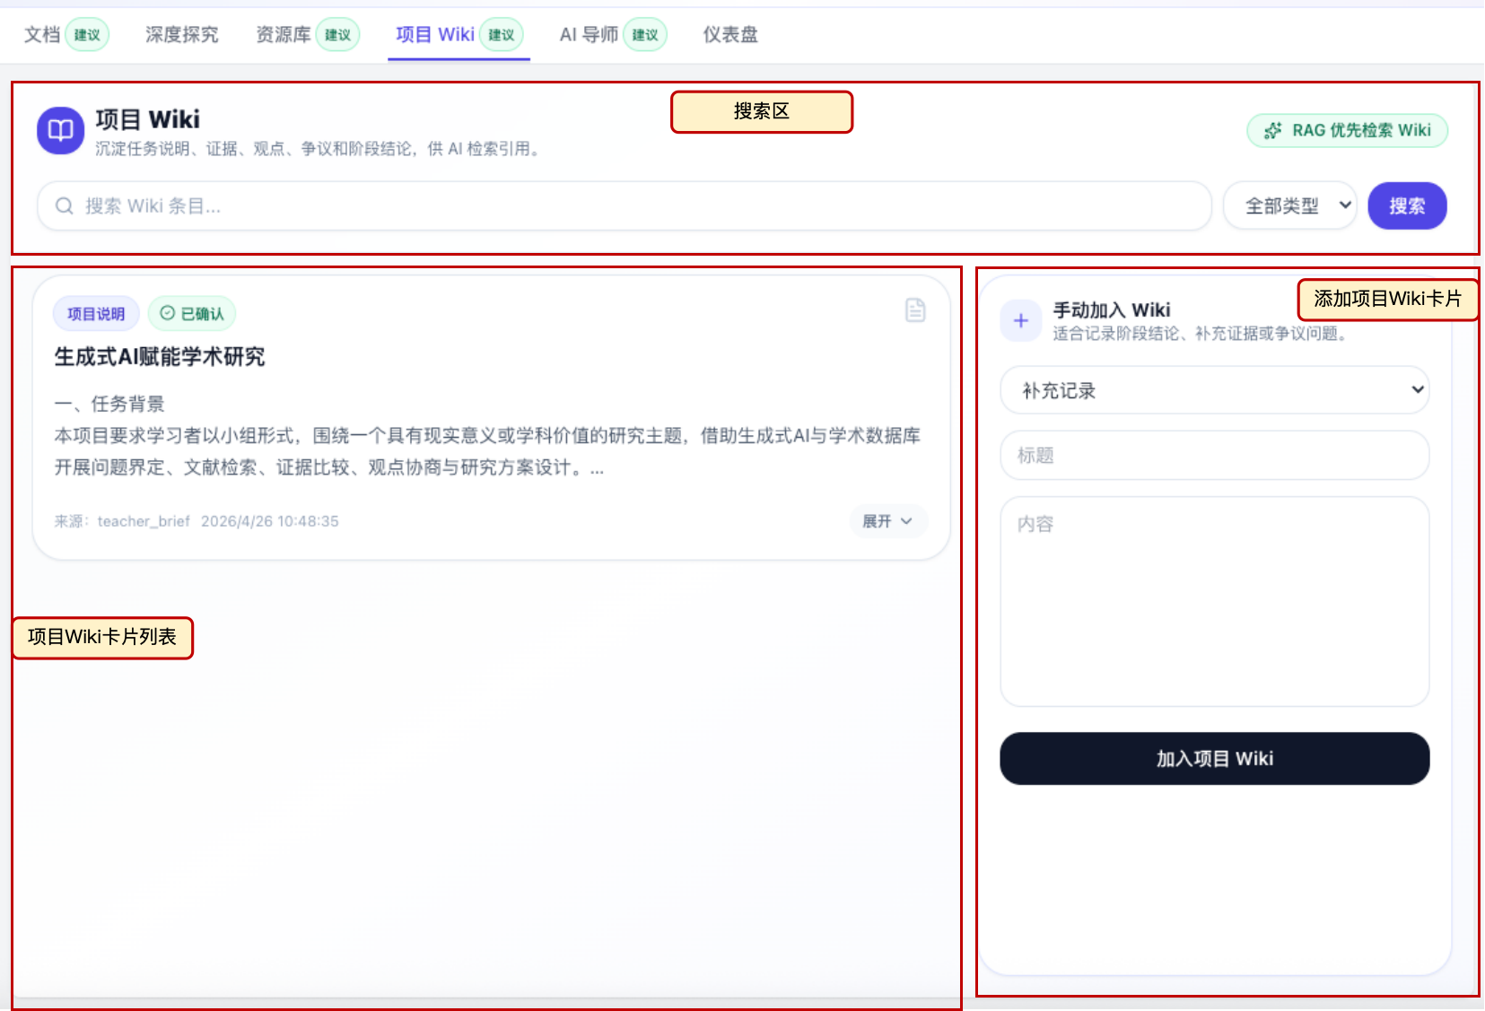
建议截图内容：Wiki 列表、搜索框、类型筛选、手动加入 Wiki 区域。

9. 群组聊天与 AI 智能体
“群组聊天”用于小组成员之间讨论，也支持提及 AI 智能体获得协作支持。
常用操作：
- 在右侧选择“群组聊天”。
- 输入消息后发送。
- 点击 AI 按钮选择智能体，或在输入框中使用 @智能体名称。
- 查看 AI 回复中的主要智能体、回复依据和本轮编排摘要。
- 必要时上传图片或提及小组成员。
当前研究型 AI 智能体包括：
智能体 | 适合提问场景
资料研究员 | 需要概念解释、资料线索、背景知识和证据来源
观点挑战者 | 需要发现反例、逻辑漏洞、替代解释和争议点
反馈追问者 | 需要改进表达、补充证据、澄清标准和深化论证
问题推进者 | 需要明确下一步、拆解任务、推进协作流程

建议不要频繁连续呼叫 AI。小组应先进行同伴讨论，再在关键节点请求 AI 支持。
【群组聊天页面】
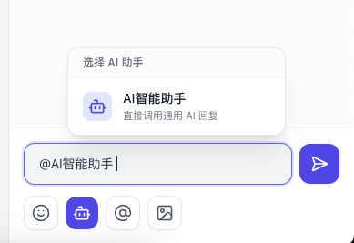
聊天输入框、发送按钮、AI 选择按钮、成员提及按钮、图片按钮。

10. AI 导师
“AI 导师”用于个人化问答。它面向单个学习者，不等同于群组聊天中的小组智能体。
适合提问：
- 我不理解当前任务目标。
- 我们小组下一步应该怎么做？
- 这个观点是否有逻辑问题？
- 我怎样改进当前文档表达？
- 当前阶段需要重点完成什么？
AI 导师会根据问题内容选择主要支架视角，并显示处理摘要。处理摘要可展开查看，最终回答会在对话区显示。
【AI 导师页面】
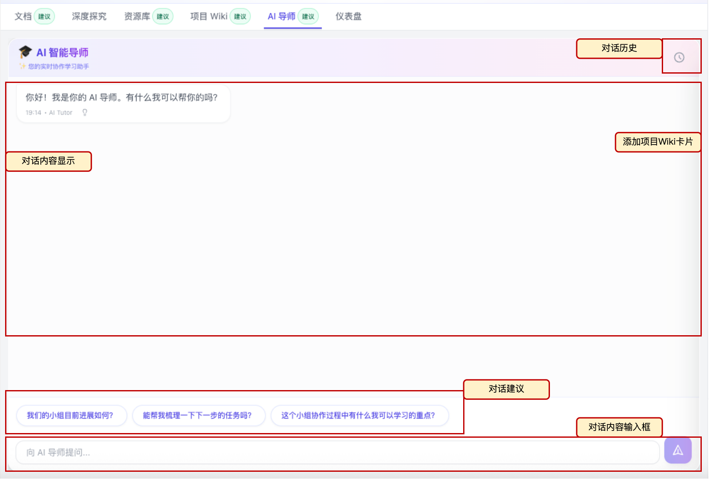
AI 导师对话框、主要视角、处理摘要、输入框。

11. 教师支持
“教师支持”是低频求助入口，不是普通聊天。学生只有在小组确实卡住、需要教师确认或需要关键反馈时使用。
提交求助时需要填写：
- 求助类型，例如任务不清楚、协作卡住、需要反馈、成果提交、其他。
- 求助内容，说明小组遇到的问题、已经尝试的做法和希望教师提供的支持。
- 是否允许教师公开回复到小组聊天。
提交后，教师可以私下回复，也可以在你允许的情况下公开回应到小组聊天。问题解决后，请点击“标记已解决”。
【教师支持入口】
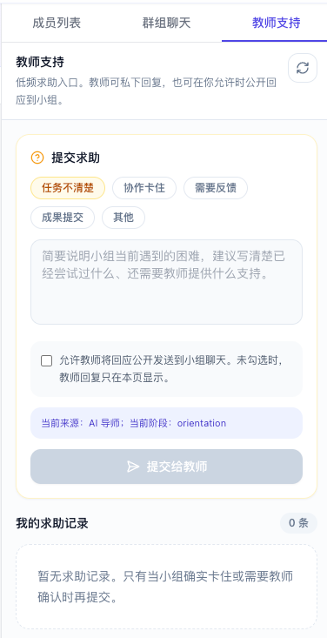
教师支持标签、求助类型、求助内容输入框、是否允许公开回复、提交按钮。

12. 学习仪表盘
“学习仪表盘”用于查看小组协作过程反馈，包括协作活跃度、聊天互动、文档更新、探究操作和 4C 指标等。
仪表盘主要用于自我调节和社会共享调节。看到数据后，小组可以讨论：
- 谁参与较少，是否需要重新分工。
- 文档是否持续更新，是否只停留在聊天。
- 论证结构是否有足够证据和反驳。
- 当前阶段是否需要推进或回到前一环节补充材料。
【学习仪表盘】
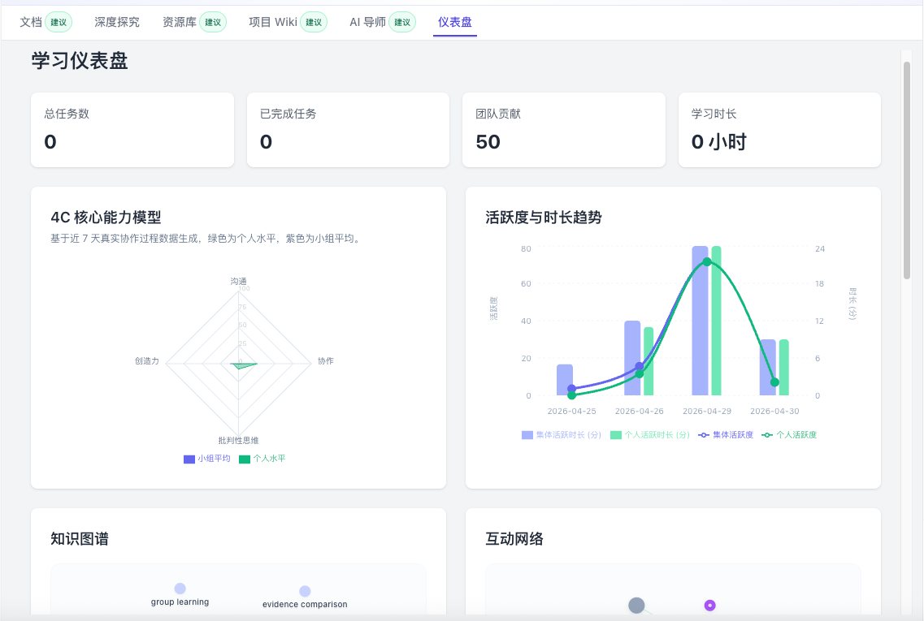
仪表盘指标、4C 反馈、聊天活跃度、文档更新、探究空间操作。

13. 设置中心与退出登录
点击右上角头像可打开“设置中心”。学生端设置中心仅保留必要账号信息和退出登录入口。
如需修改账号、密码、班级或小组信息，请联系教师或管理员。
【设置中心】
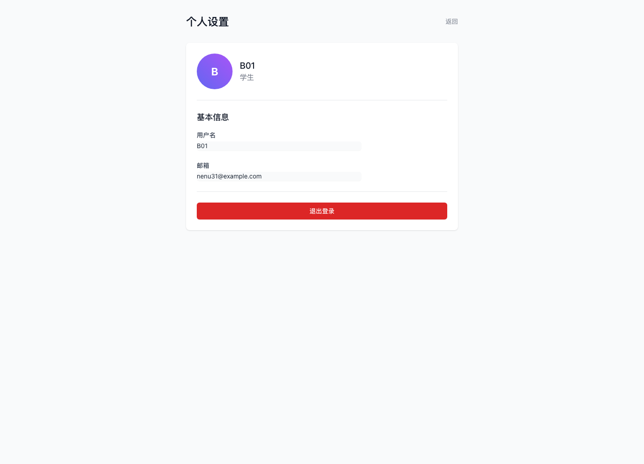
账号信息、邮箱、角色说明、退出登录按钮。

14. 推荐学习流程
阶段 | 推荐操作
任务导入 | 阅读项目说明，在文档中记录任务理解，必要时向 AI 导师询问任务要求
问题规划 | 在深度探究中记录问题清单，在群聊中协商分工
证据探究 | 在资源库整理资料，将关键资料加入 Wiki，在论证画布中建立证据节点
论证协商 | 使用群聊和深度探究比较观点，邀请观点挑战者检查逻辑漏洞
反思修订 | 整理文档最终成果，回看仪表盘，补充阶段结论到 Wiki

15. 常见问题

15.1 登录失败怎么办？
检查账号、邮箱和密码是否正确。如果仍无法登录，请联系教师确认账号是否已创建、是否已加入班级。

15.2 看不到小组怎么办？
可能尚未加入小组，或教师还没有创建小组。请联系教师确认小组分配情况。

15.3 为什么我不能切换任务阶段？
任务阶段通常由小组组长推进。如果你不是组长，只能查看阶段，不能切换。

15.4 文档内容没有立即同步怎么办？
先等待几秒钟，确认网络连接正常。必要时点击保存或刷新页面。刷新前应确保重要内容已经保存。

15.5 AI 回复不及时怎么办？
AI 回复需要等待模型生成和检索过程。请避免连续重复发送同一问题。若长时间无响应，可稍后重试。

15.6 教师支持和群组聊天有什么区别？
群组聊天面向小组成员和 AI 智能体，适合日常讨论。教师支持是低频求助入口，适合需要教师介入确认或反馈的问题。

